1

DOI: http://dx.doi.org/10.20396/

Dos materiais didáticos produzidos nas Faculdades de Tecnologia do estado de São Paulo

Of the didactic materials produced in the Faculties of Technology of the state of São Paulo

Rosemeiry de Castro Prado
Antonio Vicente Marafioti Garnica

Resumo
Este artigo é parte de um estudo de doutorado que tem como foco o ensino de Matemática nas Faculdades de Tecnologia do estado de São Paulo (Fatec), particularmente, o da Fatec São Paulo, criada nos limiares da década de 1970, em pleno regime militar. A História Oral foi mobilizada como princípio teórico-metodológico, o que possibilitou a criação de narrativas sobre o surgimento dessas faculdades no cenário educacional e sua demanda por professores de Matemática, o lugar ocupado pela Matemática nas Fatec e a força do discurso sobre a necessidade de uma “Matemática para tecnólogos”. Este artigo discute mais especificamente a criação de materiais didáticos (apostilas), relativos ao ensino de Matemática, visando a compreender se (e, se for o caso, como) o discurso em defesa de uma Matemática específica para tecnólogos se efetiva na instituição.
Palavras-chave: “Faculdades de Tecnologia do Estado de São Paulo”; “História da Educação Matemática”; “Apostilas”; “Cultura Matemática Escolar”.

Abstract
This paper is a part of a Doctoral Thesis and has as its main objective to study the Math teaching process that took place in São Paulo School of Tecnology (Fatec), an institution created in the Seventies, during the Brazilian Dictatorial period. Oral History was the main methodological approach used to develop such research, and in this paper, particularly, some written material – as textbooks – were analysed in association with the narratives of teachers interviewed by the authors. The leading question here is that about the arise of a specific schooling culture – a Mathematics related to technological issues.
Keywords: “São Paulo School of Technology”; “History of Mathematics Education”; “Textbooks”, “Schooling Culture”.

2

DOI: http://dx.doi.org/10.20396/

Introdução
O Centro Estadual de Educação Tecnológica de São Paulo foi criado por Decreto-Lei de 6 de outubro de 1969, na gestão do governador Roberto Costa de Abreu Sodré, como resultado de um Grupo de Trabalho cuja intenção foi avaliar a viabilidade de implantação gradativa de uma rede de cursos de tecnologia, com duração de dois e três anos, tendo por objetivo a formação de técnicos de nível superior.
As primeiras faculdades, criadas na década de 1970, foram, respectivamente, a da cidade de Sorocaba e a da capital paulista, em época e cenário em que, após o golpe militar de 1964, tornou-se claro o anseio pela necessidade de limpar o país e o sistema político de quaisquer ameaças julgadas ideologicamente subversivas, o que implicou ataques à comunidade estudantil, principalmente nas universidades, atingindo tanto estudantes como professores e pesquisadores. A liberdade de expressão, a livre circulação de ideias e as produções científicas e literárias ficaram na mira de agentes e instrumentos controladores, acarretando choques entre grupos e pressões que marcaram a história no nosso país, caracterizando-se esse momento como um tempo difícil, pleno de contradições autoritárias, posturas paradoxais, imposições e censuras.
No entanto, também durante o regime militar deu-se a Reforma do Ensino Superior que acabou possibilitando transformações de modo a atualizar um sistema que já não mais atendia às necessidades dos estudantes e da sociedade da época. A explosão do crescimento urbano e industrial, o aumento demográfico e a pressão internacional pela modernização do país apontavam para a urgente necessidade de desenvolvimento, com universidades menos arcaicas que pudessem atender demandas específicas, como a da produção de mão de obra qualificada. Juntamente com a onda modernizadora e desenvolvimentista que se fez sentir de modo mais intenso nas universidades, os planos de desenvolvimento incluíram em suas metas investimentos científicos e tecnológicos (Prado, 2018).
Logo, para que a economia crescesse de modo mais acelerado necessitava-se de especialistas, de técnicos, de novas tecnologias e de incentivos oficiais nas áreas tecnológicas, de modo a atender a demanda do mercado de trabalho, o que fez surgir a necessidade de formar mão de obra que, diferente das existentes até então, deveria destinar-se a um profissional intermediário entre o engenheiro e o técnico, mais generalista, portanto, para responder ao almejado desenvolvimento econômico do país.
As Faculdades de Tecnologia do Estado de São Paulo, assumiram, então, o papel de formar, em princípio, em dois anos, os profissionais que contribuiriam com a imperativa demanda do mercado de trabalho. Em seus cursos, as grades curriculares passariam a contemplar conhecimentos da área de Matemática julgados necessários a cada disciplina do campo técnico, tornando-se usual, ao longo do tempo, o discurso sobre a necessidade de se apropriar dos conteúdos e conhecimentos específicos da “Matemática das Fatec”, já que esses atuariam como ferramentas para as disciplinas específicas da formação tecnológica.

3

DOI: http://dx.doi.org/10.20396/

A essa Matemática “própria” acompanharia – segundo os documentos escritos e as narrativas criadas para esta nossa pesquisa – um tratamento didático diferenciado, seja em relação àquelas práticas clássicas dos cursos técnicos tradicionais, seja em relação às abordagens para a formação de professores de Matemática, engenheiros e profissionais “teóricos”, mais próximos da pesquisa acadêmica.

Caminhos teóricos-metodológicos

A pesquisa da qual este artigo é um recorte tem a História Oral como metodologia principal. Entrevistas realizadas com docentes da Fatec ressaltam, entre outros elementos, que a falta de materiais didáticos específicos de Matemática para os tecnólogos provocou encontros e discussões do grupo de professores da área e resultou na confecção de materiais e
apostilas de apoio usados em sala de aula. Esses materiais, ao longo do tempo, foram sendo reestruturados e transformaram-se em livros que circularam além dos intramuros das faculdades. Assim, nos interessou investigar como o discurso que defende uma “Matemática para tecnólogos” influenciou (ou não) a produção de textos didáticos específicos, elaborados por um grupo de autores que promovem esse discurso e têm experiência significativa no que diz respeito à formação de tecnólogos.
A História Oral mobilizada neste estudo preconiza dialogar com fontes de várias naturezas, exercitando a diversidade de interpretações e abraçando uma proposta de configuração coletiva, descentralizada e dinâmica, focando-se nas narrativas criadas a partir de entrevistas, visando a criar cenários plausíveis do passado, no caso, relativos aos professores que atuaram ou atuam, ensinando Matemática, nas Faculdades de Tecnologia do estado de São Paulo. As entrevistas, por sua vez, disparam a busca de outras fontes, seja para outras entrevistas, seja para as análises das narrativas de que dispõem.
Assim, é nas narrativas que se concentra o núcleo do processo de aproximação com o fazer historiográfico proposto nesta investigação. Neste sentido, uma série de procedimentos compõe a nossa abordagem metodológica: inicialmente, fizemos contato com os depoentes (colaboradores), registramos cuidadosamente as entrevistas e, junto a outras fontes, buscamos, hermeneuticamente, um sentido para essas tantas narrativas.
Sete depoimentos com professores de Matemática e um depoimento com uma professora da área de tecnologia compuseram nosso acervo inicial de fontes para a pesquisa. Esses depoimentos foram gravados e filmados, passando por um processo chamado “transcrição” – que constitui um primeiro registro escrito dos depoimentos orais, sendo o pesquisador o mais fiel possível aos diálogos ocorridos entre ele e seus colaboradores – e, posteriormente, foram “textualizados” – um processo de edições sucessivas que geram um texto de autoria dos pesquisadores, mas checado e aprovado pelo entrevistado.
Dessas textualizações e das discussões ocorridas quando das análises e da apresentação dos resultados dessa pesquisa, surgiu a possibilidade de investigarmos indícios
– aventados pelos discursos dos professores – de uma cultura matemática escolar específica, aquela em que surgem, intimamente relacionadas, Tecnologia e Matemática.

4

DOI: http://dx.doi.org/10.20396/
A análise de algumas apostilas – elaboradas pelos professores de Matemática da Fatec e que, posteriormente circularam por outras instituições de mesma natureza – foi então desenvolvida visando a compreender esses indícios.

O material produzido pelos professores da Fatec São Paulo: perspectivas de olhar diferenciado
Partindo-se da premissa de que um material didático adotado como auxílio à aprendizagem pode carregar em sua estrutura indícios dos objetivos de ensino propostos àqueles que os utilizam, Valente (2008) estuda alguns materiais didáticos do período de 1860.
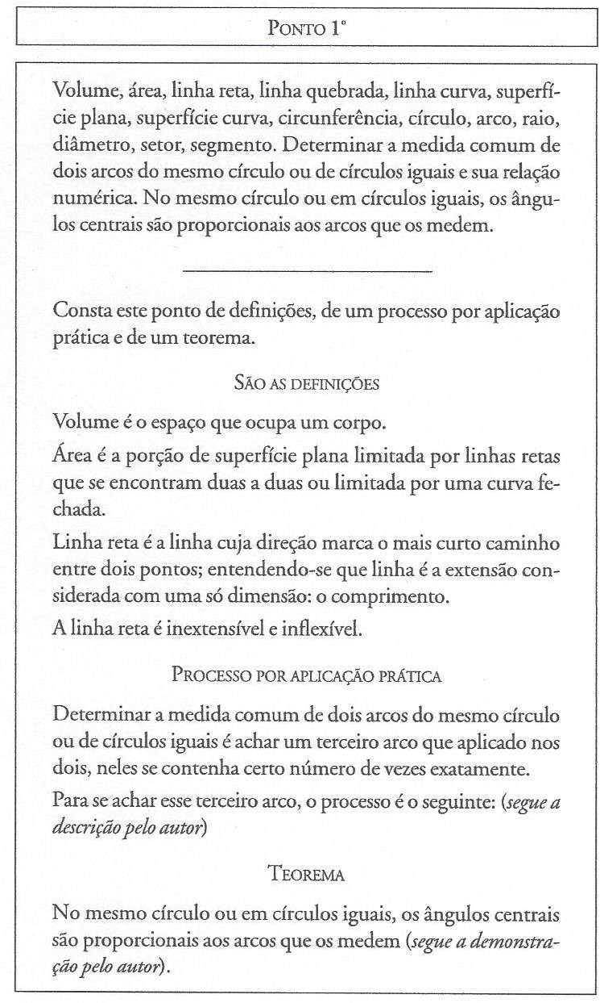
Figura 1: conteúdo registrado em apostila para as provas escritas nos exames da instrução pública da
Corte, em 1869.
Fonte: Valente (2008)

5

DOI: http://dx.doi.org/10.20396/

Segundo Valente (2008), alguns materiais existentes no século XIX, já exerciam uma função semelhante às apostilas criadas posteriormente: eram manuais voltados aos exames de admissão ao Ensino Superior e, portanto, aos estudantes das classes mais favorecidas. A estrutura das apostilas destinadas aos preparatórios pode bem ser observada na Figura 1: uma introdução do autor sobre o que é necessário saber (quais definições, aplicações, teoremas), seguida de parágrafos sintéticos a serem decorados pelo candidato, com pouco apelo à linguagem simbólica, mais voltados à fixação e à memorização exigidas nas provas escritas e orais. Apostilas trazem pontos. Saber cada um desses pontos de cor era crucial para o ingresso ao ensino superior. Cada faculdade selecionava os pontos a serem estudados pelos candidatos dentro do conjunto das disciplinas e, um a um, os exames deveriam ser eliminados, correspondendo a cada um deles uma certificação que atestava a conclusão das disciplinas (Valente, 2008).
Com o passar dos tempos, o material apostilado, com as características atuais, surgiu no Brasil em meio a um cenário conturbado no que diz respeito aos processos de acesso ao Ensino Superior (Fonseca & Vilela, 2014). No final dos anos 1960, o país enfrentava a questão da superlotação universitária, um fenômeno escolar que deu origem aos “excedentes”
– candidatos que obtinham média nos vestibulares, mas não conseguiam matricular-se nas escolas de nível superior devido ao número de aprovados extrapolar o número de vagas disponíveis –, o que contribuiu substancialmente com a crise educacional que caracterizou o período e foi disparadora de movimentos estudantis, contrários ao regime militar instaurado.
O grande fluxo de alunos que saía do ensino secundário em busca do ensino superior, embora não possa ser tomado como o divisor de águas que definiu a urgência das mudanças estruturais nas universidades, contribuiu significativamente para acelerar as discussões e pressões para um maior investimento no ensino superior (Prado, 2018). A fim de garantir uma vaga na universidade, muitos estudantes buscaram como alternativa cursos preparatórios específicos – os “cursinhos” (nos quais se deu o início da prática docente de muitos dos nossos entrevistados). Isso acontecia principalmente diante da baixa qualidade da educação pública brasileira na época, bem como devido ao aumento da concorrência às vagas do Ensino Superior (Fonseca & Vilela, 2014). O principal material didático adotado por tais instituições foi chamado de “apostila”.

Na mesma época em que os cursinhos e os sistemas de ensino ganharam alento no cenário educacional, nas décadas de 1960 e 1970, o ensino da Matemática no Brasil sofreu a influência das tendências tecnicistas, que pretendiam tornar a escola “eficiente” e “funcional” e inseri-la “nos modelos de racionalização do sistema capitalista” (Fiorentini, 1995). Logo, podemos pensar que, sob a responsabilidade dos professores de Matemática das Faculdades de Tecnologia do estado de São Paulo, métodos e materiais didáticos foram (re)produzidos, aplicados e manipulados de modo a “facilitar a aprendizagem” e a atender a um modelo dominante na época.

6

DOI: http://dx.doi.org/10.20396/
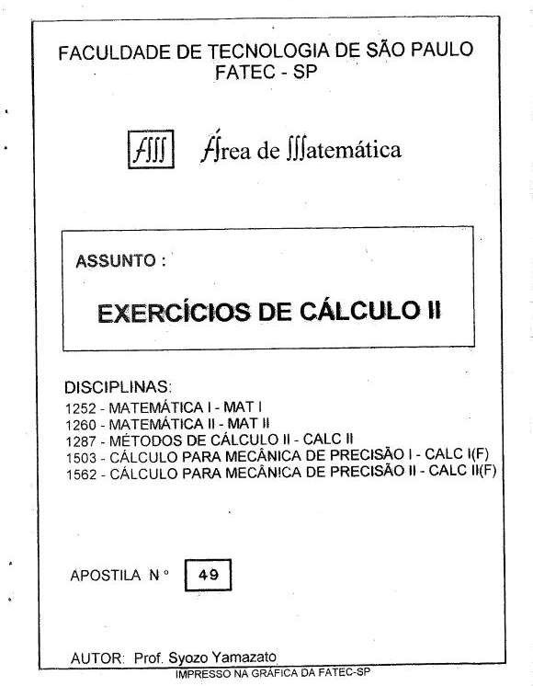
Figura 2: Capa da apostila da disciplina de Cálculo II impressa na gráfica da Fatec São Paulo existente
desde a década de 1970. Fonte: Autora (2018)

A apostila de Cálculo II do professor Syozo Yamazato, produzida na década de 1970 e até hoje utilizada pelos alunos da Fatec São Paulo, foi impressa na gráfica existente na própria instituição, trazendo em sua capa a lista de disciplinas que a tornaram referência para o estudo dos conhecimentos tidos como necessários aos cursos de Cálculo: Matemática I, Matemática II, Métodos de Cálculo II, Cálculo para Mecânica de Precisão I e II. As cinco disciplinas utilizavam a mesma apostila. Ao analisarmos o modo como tais assuntos são apresentados, percebe-se claramente uma mesma sequência didática: a alguns exemplos resolvidos segue uma lista exaustiva de exercícios.
'

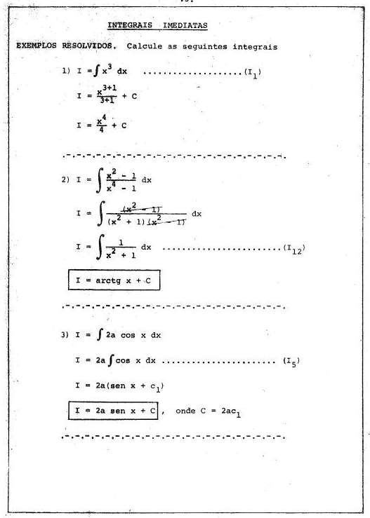
7
DOI: http://dx.doi.org/10.20396/

Figura 3: Exemplos de exercícios de Cálculo II considerados como modelos motivadores para os
exercícios que os alunos deveriam desenvolver.
Fonte: Autora (2018)

8

Assim, as apostilas confeccionadas pelos professores da disciplina eram consideradas adequadas para o ensino da Matemática, já que, segundo eles, organizavam a aprendizagem, havia inúmeros exercícios a serem resolvidos, possibilitavam exercitar o raciocínio e permitiam que os docentes acompanhassem o processo de desenvolvimento dos estudantes.
DOI: http://dx.doi.org/10.20396/
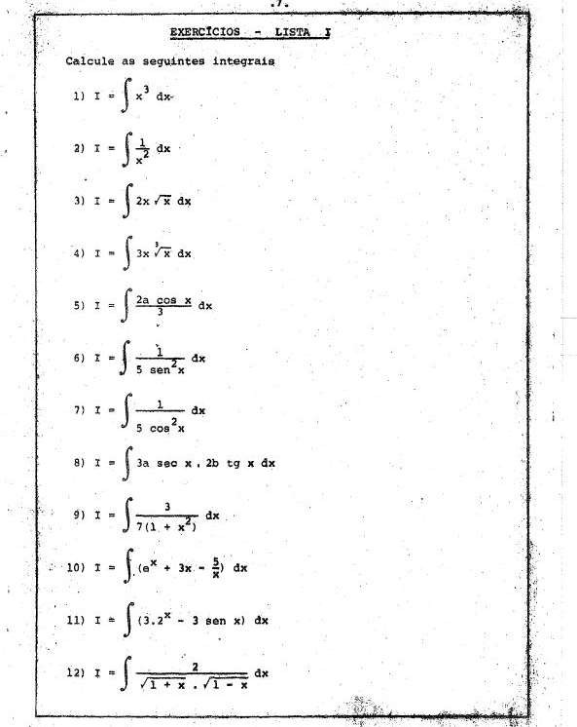

Figura 4: Início de uma das listas de exercícios de Integral da apostila de Cálculo II Fonte: Autora (2018)

9

DOI: http://dx.doi.org/10.20396/
Observamos que as listas de exercícios eram focadas nos resultados dos enunciados propostos e em técnicas subjacentes à resolução das questões, não contextualizando nem operando no sentido de promover, para além da técnica, a atribuição de significados ao cálculo proposto. A natureza "tecnicista" da apostila está relacionada à ênfase das técnicas de ensino e dos exercícios que tendem a individualizar o aprendizado, de modo a possibilitar uma instrução própria, em que os conteúdos aparecem dispostos em passos sequenciais, atendendo a objetivos que priorizam o treino de habilidades técnicas por meio da realização de uma série de exercícios do tipo “calcule”.
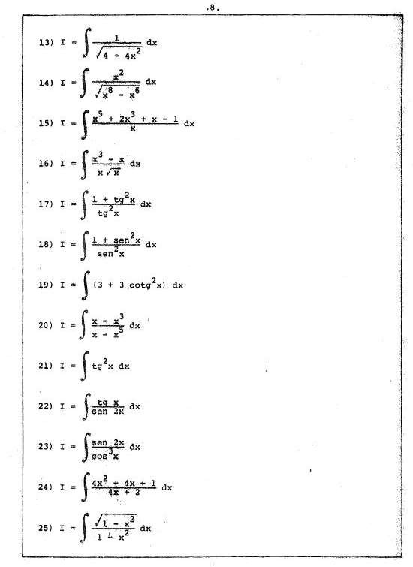

Figura 5: Continuidade da lista de exercícios de integral da apostila de Cálculo II Fonte: Autora (2018)

10

A memorização seria resultante da disciplina do aluno para enfrentar a quantidade de exercícios propostos, cujas respostas encontravam-se no final da apostila.
DOI: http://dx.doi.org/10.20396/
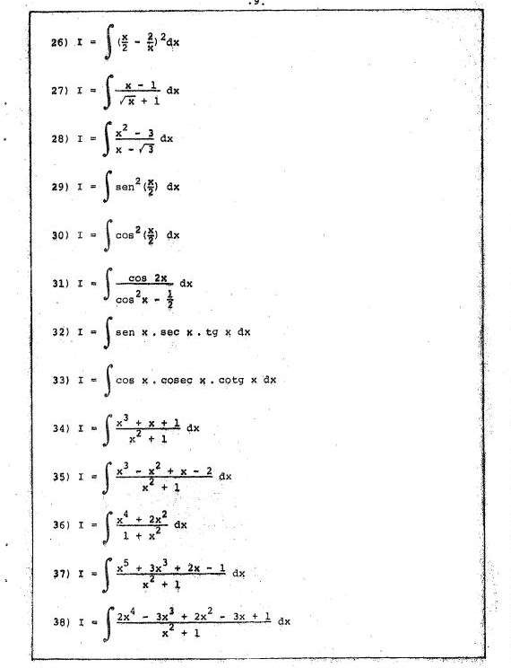

Figura 6: Exercícios finais da lista de Integral da apostila de Cálculo II Fonte: Autora (2018)

Observamos que, apesar de se tratar de uma coleção de listas baseadas em treino e repetição, a apostila não lança mão da Instrução Programada, estratégia usual à época, também relacionada a uma tendência tecnicista. Os materiais confeccionados sob a ótica da Instrução Programada apresentavam detalhes do conteúdo e exploração minuciosa de cada tópico da matéria apresentada (Melillo, 2018), usualmente em textos nos quais espaços em branco deveriam ser preenchidos para dar sentido às frases, como no exemplo da Figura 7, a seguir.

11

DOI: http://dx.doi.org/10.20396/
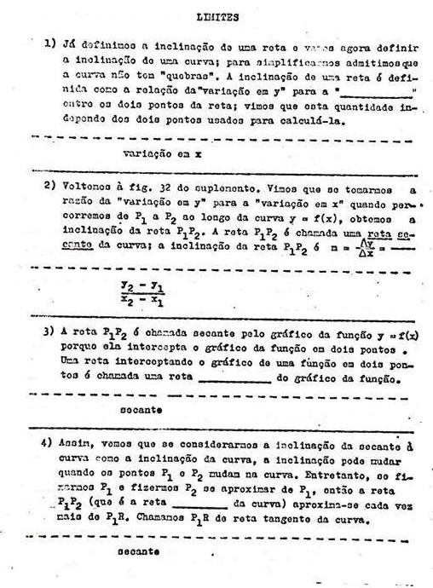

Figura 7 - Instrução Programada sobre Limites do material didático "Introdução ao Cálculo" do Colégio Universitário da UFMG.
Fonte: Melillo (2018, p. 202)

Deve-se notar que a Instrução Programada, hoje ultrapassada, era à época uma estratégia discutida nos domínios das chamadas Ciências da Educação, e por isso lastreada num discurso teórico e aplicada em inúmeros materiais escolares. A ausência dessa – e de qualquer outra – estratégia de natureza didático-pedagógica nas apostilas da Fatec mostra um distanciamento dos autores e, por consequência, da instituição, de discussões relativas ao ensino de Matemática, o que bem se percebe nesses materiais, aparentemente mais tributários dos modelos de manuais didáticos de Matemática “clássicos" então usados ao ensino superior.

12

DOI: http://dx.doi.org/10.20396/
Na “Fatec de São Paulo”, as apostilas eram consideradas um instrumento de trabalho e de controle tanto do aluno como do professor no cumprimento do programa de ensino e, de acordo com uma de nossas depoentes, “os professores recebiam uma programação aula por aula, estabelecendo, a priori, o que iriam trabalhar com os alunos e em determinado dia, sendo isso considerado pelos docentes como uma estratégia representativa de organização e da “engrenagem” do grupo. Sabiam o que seria dado na aula 1, na aula 2, até a décima oitava aula, até a trigésima sexta se fossem duas vezes por semana, até a centésima oitava, quando três aulas por semana. As aulas eram rigorosamente planejadas devido ao grupo ser muito unido, muito organizado” (Depoimento da professora Suzana, em Prado, 2018, p. 138).
As apostilas, como os demais artefatos materiais da escola, não são neutras, e respondem a determinadas intenções e necessidades, podendo fornecer dados sobre a peculiaridade da vida escolar (Souza, 2007, p. 71). Traços de tendências de repetição e da grande quantidade de exercícios similares em seu enunciado e em sua intenção são encontrados nos materiais dos quais nos aproximamos. O uso de técnicas de ensino que privilegia o desenvolvimento de habilidades computacionais e manipulativas, associado ao modelo do material apostilado, exemplifica aspectos da psicologia comportamental, ou behaviorista, fundada no reforço e em mecanismos de condicionamento dos quais se espera resultar a aprendizagem do aluno. A prática utilizada para o ensino da Matemática pelas Fatec pode estar associada aos ritmos e padrões impostos pela ordem social e métodos adotados na década de 1970, bem como a modelos que, embora estabelecidos ainda anteriormente, insistem em circular nos contextos educacionais até os dias atuais.

A estratégia das apostilas e a metodologia usada nas aulas dos docentes das Fatec estão, segundo os professores que entrevistamos, fortemente aliadas à noção de “experiência”. Elas não só mostram a experiência dos professores autores quanto à Matemática que nelas é apresentada, como também são decorrentes da experiência que esses professores autores trazem de sua atuação anterior em cursinhos pré-vestibulares: “Montamos um cursinho, um curso auxiliar de Matemática, que contou com os professores Ayrton e Chixaro no quadro de docentes. Demos aula em 1969 e 1970, e no ano de 1970 já tinha 1100 alunos no cursinho, que recebeu o nome de Diágoras. No início se chamava curso auxiliar de Matemática, era um curso auxiliar para quem fazia o ginásio da época, o colegial da época. Não era para o exame de admissão. Dentre as matérias, tinha o Cálculo também. A primeira turma de Cálculo para quem demos aulas tinha 62 alunos e eu estava fazendo o terceiro ano de Matemática” (Depoimento do professor Walter, em Prado, 2018, p. 98).

Cada professor, em diferentes momentos, mostrava-se habilitado para compor seu material ou ministrar sua aula. “Fazer” Matemática era “contar” sobre a Matemática. Ao fim e ao cabo, nossos professores transformavam a Matemática ao saírem de um “lugar de produção” (o adjetivo pretenso é providencial, já que os professores aos quais nos referimos não são nem atuaram como matemáticos profissionais: tiveram, quando muito, acesso a uma matemática profissional em seus cursos de formação) para um “lugar de explicação”.
13

DOI: http://dx.doi.org/10.20396/
Transportavam de algumas “oficinas de Matemática” (cursos de formação ou os modos como eles próprios criaram suas estratégias para se relacionar com a Matemática que aprendiam) um saber que deveria ser levado/transposto para as suas aulas e que, como tal, era
carregado de interferências e contaminações, como as das formações que vivenciaram em suas graduações, centradas no tradicionalismo dos conteúdos e métodos, e nas pós-graduações, em sua maioria, não voltadas a questões relacionadas à docência. Ao aluno, cabia criar e desenvolver, a partir dessas diretrizes lacunares que recebiam, a capacidade de transitar entre o mundo da Matemática e a Matemática do mundo, entre a Matemática que lhes era ensinada e a Matemática de que necessitariam para desenvolver os conhecimentos técnicos e tecnológicos que constituíam o cerne da escola de que eram alunos.
No início dos cursos das faculdades do Centro Paula Souza, a escassez de material didático relacionado às disciplinas da área de Matemática justificou o preparo das apostilas “das Matemáticas”. Com o passar do tempo, os conteúdos abordados nessas apostilas migraram para os livros, mais bem compostos e editados, mais finamente diagramados e com distribuição menos artesanal, o que possibilitou que esses materiais circulassem por outras instituições de ensino, “firmando” o sucesso que, segundo um de nossos depoentes, iniciou-se com a confecção das apostilas: “a referência de livro que usamos hoje é o nosso próprio livro. O nosso livro inclusive está muito chique, está sendo adotado pelo ITA”. (Depoimento do professor Walter, em Prado, 2018, p. 104).
Parece-nos que, ao longo de sua atuação, “o grupo da Matemática” adquiriu certa autonomia para pensar sobre o ensino da disciplina, confeccionando seu próprio material e estabelecendo seus métodos, adquirindo os livros que julgava importantes para manter o status da disciplina, realizando estratégias para que o vestibular da época se tornasse ainda mais seletivo – já que as provas preparadas pelo grupo eram, segundo a visão deles, “difíceis” e “bem elaboradas” –, ou ainda, participando de reestruturações que contemplavam a inclusão de disciplinas de Matemática nos cursos. Também coube ao “grupo da Matemática” ajudar na criação de um lugar institucional que, segundo um de nossos depoentes, era visto pela sociedade e, até mesmo pela imprensa, como destacado: “nossas provas eram difíceis, bem elaboradas. Deste modo, ficamos famosos nos vestibulares. No dia de vestibular aqui, na Fatec São Paulo, vinha até a rede de televisão Bandeirantes fazer entrevista com a gente. Ficamos famosos pelos vestibulares e eram poucas as faculdades. Só havia nós, no metrô, na porta do metrô. Perdíamos somente para o ITA”. (Depoimento do professor Walter, em Prado, 2018, p. 102).

Uma outra Matemática escolar?

Para compor este trabalho, contamos com narrativas de professores que atuaram/atuam nas Faculdades de Tecnologia do estado de São Paulo. Mais especificamente, nossos colaboradores são professores de Matemática que iniciaram suas carreiras nessas instituições entre as décadas de 1970 e 1990 e que, de algum modo, vivenciaram o ambiente da Fatec São Paulo, “paradigma” de todas as unidades hoje existentes.

14

DOI: http://dx.doi.org/10.20396/
Trabalhar com as entrevistas nos possibilitou, por exemplo, perceber diversas facetas quanto à docência dos professores de Matemática das Faculdades de Tecnologia do estado de São Paulo (Fatec), instituições públicas de ensino superior, pertencentes ao Centro Estadual de Educação Tecnológica Paula Souza (CEETEPS), autarquia do Governo do estado de São Paulo vinculada à Secretaria de Desenvolvimento Econômico, Ciência e Tecnologia, que ainda hoje mantém vínculo com a Universidade Estadual Paulista – Unesp.

Nossas entrevistas, em muitos momentos, mostram “pontas de icebergs”, como dizia Alfredo Bosi, crítico e historiador da literatura brasileira, que nos levam a problematizar um contexto político e econômico em que se tornava urgente suprir o mercado com mão de obra de natureza e características distintas das existentes até então, o que implicou a necessidade de formar um profissional intermediário entre o engenheiro e o técnico, visando a atingir o almejado desenvolvimento econômico de que o país necessitava.

Pesquisar sobre questões relacionadas aos professores e à disciplina de Matemática do ensino tecnológico, por sua vez, implicou problematizar aspectos da História da Educação Matemática que podem servir para projetar ações futuras no cenário educacional. Construir uma história sobre a docência e a Matemática nessas instituições, a cultura de suas práticas escolares, a atuação e contribuição desses profissionais para a difusão dos saberes nessas instituições pode proporcionar uma visão diferenciada e crítica do contexto social dos sujeitos e da dinâmica da própria Instituição, como no caso da elaboração de apostilas que, segundo os professores entrevistados, contemplavam os temas para a formação de tecnólogos e eram adequadas ao ensino e às necessidades dos alunos. Essas apostilas tornam-se o foco deste artigo. Um estudo mais apropriado delas foi elaborado a partir de uma problematização que vem do campo da história das disciplinas escolares.

15

DOI: http://dx.doi.org/10.20396/
Os depoimentos nos mostravam insistentemente um discurso sobre a emergência, no
ensino técnico e tecnológico, de uma nova mentalidade relativa ao ensino de Matemática e à própria Matemática. Essas afirmações reiteradas compunham um discurso favorável a uma nova Matemática, legitimando uma Matemática diferente, própria aos saberes tecnológicos, uma cultura matemática escolar especifica. Posto que esse discurso só foi por nós percebido após as análises dos depoimentos, não nos foi possível, à época, afirmar se – e/ou como – essa “nova Matemática” efetivamente se instala/se instalou, se realiza/se realizou nas faculdades do Centro Paula Souza. Assim, um estudo panorâmico sobre as apostilas que serviram de guia aos professores “do grupo da Matemática” foi desenvolvido posteriormente, visando a analisar mais detidamente esses discursos.
No início dos anos de 1970, a Matemática (ou como encontramos em nossas narrativas, “as Matemáticas”) apareceu pela primeira vez nos dois cursos técnicos de nível superior do então Centro Estadual de Educação Tecnológica de São Paulo, divididos cada um, em modalidades: Construções Civis (“Edifícios”, “Obras Hidráulicas” e “Movimento de Terra e Pavimentação”) e Mecânica (“Desenhista Projetista” e “Oficinas”). Tratava-se da disciplina de Métodos de Cálculo, componente comum aos cursos implantados e ministrada sob a responsabilidade do professor Aníbal Callado (Broti, 2012). Note-se que a nomenclatura “Métodos de Cálculo” não é gratuita: ela visava diferenciar os cursos do Centro de modo a não permitir que os alunos se valessem deles em processos de equivalência para a transferência a cursos de Engenharia que contavam, classicamente, com a disciplina Cálculo ou Cálculo Diferencial e Integral.
Em 1974, o Conselho Estadual de Educação aprovou o curso de Técnico de Nível Superior em Processamento de Dados (PD). Nesse curso atuaram todos os nossos entrevistados, que também passaram por “diversas Matemáticas” implantadas ao longo dos cursos de tecnologia das Fatec. De certo modo, concomitantemente, ocorrem o nascimento da informática no estado de São Paulo, a implantação dos cursos de Processamento de Dados nas faculdades do Centro Paula Souza e o surgimento “das Matemáticas” na tecnologia, visando a atender cursos cujos alunos tinham (ou deveriam ter) perfil bastante diferenciado do perfil acadêmico usual no ensino superior: o olhar deveria voltar-se à prática, não à pesquisa. A Matemática ensinada não seria para matemáticos ou engenheiros, e sim para

sociabilidade entre alunos e professores; (h) nas transformações da instituição no período: elementos mais formais (as finalidades, a organização, o número de cursos, o número de alunos). O tratamento deste item pode preparar o terreno para discutir o ensino de Matemática em instituição muito distinta das demais instituições, sejam elas secundárias, de ensino técnico, sejam elas universitárias, mais notadamente “acadêmicas”. Quais finalidades? Qual o lugar institucional das Fatec? Qual seu lugar simbólico? Quanto à história das disciplinas, ou seja, o lugar da Matemática e das práticas relacionadas ao ensino e aprendizagem de Matemática nas Fatec, devemos perguntar, de modo panorâmico, sobre as relações entre o que se discute(ia) quanto ao ensino de Matemática, de um modo geral, e o ensino de Matemática nas Fatec: (a) Quais materiais, livros, estratégias de ensino?; (b) até que ponto o grupo dos professores de Matemática da instituição tinha/teve/tem autonomia para pensar o ensino de Matemática com certas características? Do que eles se apropriavam? (c) parece importante mostrar (se houver elementos para tanto) a criatividade ou o conservadorismo nas proposições relativas ao ensino. Uma prática tradicional, em alguns ambientes, pode ser altamente subversiva ou inovadora em comparação a outros ambientes; (d) Há elementos, nas fontes disponíveis, sobre as aulas, as atividades cotidianas das classes de Matemática? (e) é essencial, problematizando as práticas de ensino de Matemática, focar as políticas de aprendizagem e as práticas de avaliação. O professor ensina, os alunos têm estratégias de aprendizagem, o professor avalia: o que os depoentes falam sobre isso? Esses itens integram um roteiro-base para investigações em que se problematizam a História das Instituições e a História das Disciplinas escolares. Pareceu-nos importante compartilhá-los com os leitores, ainda que esta nota de rodapé tenha ficado extensa.

16

DOI: http://dx.doi.org/10.20396/
tecnólogos. Não se deveria ter a preocupação em formalizar demasiadamente a teoria a se ensinar, potencializando apenas um exercício formal mínimo para que os alunos pudessem enfrentar o que era exigido “de Matemática” em suas áreas específicas.
Esse objetivo da Matemática nas Fatec – que se explicita claramente nos documentos a que tivemos acesso – parece, segundo nossas apropriações, criar uma disciplina, ou o desejo por uma disciplina, cujo foco não deveria ser habilitar profissionais para o ensino nem para um “saber sábio”, ou seja, aquele destinado à produção de Matemática e, portanto, promotor de pesquisas acadêmicas. Assim, as Matemáticas estariam restritas e fadadas a serem cursos de serviço, a reboque da tecnologia, o que futuramente ganharia respaldo por meio da troca de experiência dos professores que participaram de intercâmbios como o firmado entre a Fatec e a Alemanha. “Na realidade, o modelo da Fatec vem das Fachhochschulen da Alemanha. Paula Souza, que foi um professor de uma Fachhochschule alemã, era brasileiro e fez o seu mestrado e doutorado na Alemanha, gostando muito do modelo existente nas faculdades de tecnologia daquele país. Nessas faculdades de tecnologia existiam cursos específicos para mecânica e elétrica em três anos, formando um técnico avançado, um tecnólogo. Foi esse o modelo copiado por Paula Souza. Agora, foi feito em dois anos por quê? Porque na época se pensava em velocidade, na possibilidade de se ter uma mão de obra rápida para o mercado, sem abrir mão da qualidade” (Depoimento do professor Chixaro, em Prado, 2018, p. 50).
Privilegiava-se um modelo de ensino focado na aplicação, na utilização do saber matemático como ferramenta para os alunos que alimentariam as indústrias e o setor produtivo. O saber matemático, na vida dos professores de Matemática nas Fatec parece ter, sempre, se revestido de um duplo sentido e aspecto: o de ferramenta e, em dimensão secundária, o de objeto. Disponíveis funcionalmente certas noções e teoremas para a resolução de problemas que eram disparados por questões pontuais e objetivas, o saber matemático assumia o estatuto de “ferramenta” – não se constituindo em objeto de estudo específico – e, dotado de elementos próprios a um corpo científica e socialmente reconhecido (mas, nesse caso, mobilizado apenas circunstancialmente), capazes de formular definições, enunciar e demonstrar teoremas, o saber matemático ganharia o status de “objeto” (Maranhão, 1999).
Aos alunos das faculdades do Centro Paula Souza destinava-se, com ênfase, uma Matemática pensada como ferramenta que pudesse ajudá-los em outras disciplinas dos domínios técnicos. O “saber sábio”, aquele destinado às pesquisas acadêmicas, não foi (não deveria ser, segundo nossos depoentes) privilegiado nos cursos de tecnologia, pois a Matemática a ser ensinada tinha como finalidade auxiliar na pesquisa prática, cujos laboratórios de formação tecnológica se encontravam nas indústrias, nas fábricas, no mundo do trabalho. Portanto, a partir dessas considerações, parece ter se criado uma cultura própria

17

DOI: http://dx.doi.org/10.20396/
e específica de disciplina: uma Matemática especificamente voltada para atender os tecnólogos em formação e, por decorrência, a tecnologia. De outro modo, o que queremos ressaltar é a possibilidade de se pensar positivamente o papel da escola: o local de criação das coisas, como o das disciplinas escolares, ultrapassando a visão tradicional segundo a qual a escola é uma instituição cuja única missão é a de instruir seus alunos a pedido da sociedade (Chervel, 1990).
Uma análise ainda que panorâmica das apostilas que circularam e foram intensamente reproduzidas nas Fatec, aliada a uma análise mais detida dos depoimentos que coletamos, não nos permite, entretanto, afirmar tão eloquentemente a criação dessa nova cultura escolar. Melhor seria dizer que foi criado e circulou, nesse cenário, um discurso sobre a legitimidade e a necessidade – para determinados fins – de uma disciplina escolar específica: uma Matemática vinculada à Tecnologia.
É importante reiterar a distinção entre a existência de uma tal Matemática Escolar e o discurso que lhe dá sustentação. Em boa parte, o discurso de sustentação é o que se torna, efetivamente, o objeto do qual o discurso trata, mas é também preciso, por cautela, considerar que em nossos depoimentos não há elementos suficientes para entender como (ou perceber se) essa Matemática específica frequentava o cotidiano das salas de aula, em meio a quais práticas, dirigida a quais finalidades os conteúdos efetivamente ocorriam no dia a dia do ensino, como era avaliada no ritmo das Fatec essa suposta “nova matemática”. Essa diferenciação entre discurso e prática efetiva é tênue, fugidia, mas fundamental e extremamente significativa no contexto deste nosso trabalho. Havia/Há claramente um discurso que dá sustentação a uma nova perspectiva quanto à Matemática Escolar – a de uma Matemática voltada à tecnologia. E a Matemática, nós sabemos, não é um conjunto de objetos, mas um discurso manifestado em algumas práticas. O discurso que legitima essa “nova Matemática”, porém, pode não ter sido efetivado nas salas de Matemática, ainda que essas salas estivessem orbitando num cenário em que as questões da tecnologia eram o principal foco. Assim, a julgar, por exemplo, pelas apostilas estudadas (muito representativas em relação à concepção de Matemática e de ensino de Matemática vigente nas Fatec), os professores de Matemática podem não ter efetivamente criado estratégias e práticas relacionadas a uma Matemática voltada à Tecnologia, ou seja, essa “nova” Matemática pode não ter sido objeto de ensino nas classes de Matemática, já que é muito usual que as aplicações – e mesmo as subversões – em relação à Matemática ensinada e aprendida em cursos específicos ocorram, via de regra, fora das salas de aula de Matemática (por exemplo, nas aulas das disciplinas técnicas ou mais especializadas, de acordo com o curso e o perfil dos alunos que se pretendia formar).
Assim, essa Matemática voltada à tecnologia pode até ter sido criada ou se insinuado nas Fatec, constituindo-se em objeto de ensino nesse cenário de formação tecnológica, mas não seriam os professores de Matemática seus principais agentes de criação e desenvolvimento. Sobre esses outros professores – mais especificamente os docentes responsáveis pelas disciplinas técnicas específicas – nada podemos falar, pois a pesquisa que realizamos, embora possa ser estendida para compreender esse cenário, não tratou disso.

18

DOI: http://dx.doi.org/10.20396/
Ainda que sustentemos a existência de uma Matemática escolar específica nesse contexto, nossa pesquisa não tem elementos substanciais para enveredar, com profundidade, por essa Matemática e analisar o modo como os professores de Matemática participavam da constituição desse saber escolar. No discurso dos professores, porém, é clara a afirmação “A cada curso uma Matemática distinta”, com aplicações específicas e direcionadas aos objetivos da formação discente. Esse saber prático parece ter sido incorporado à cultura escolar das Fatec, tanto como meio de ampliar os conhecimentos matemáticos apropriados em níveis anteriores quanto por suas possibilidades de contribuir com uma formação profissional que pudesse ajudar no crescimento do país, apropriada às circunstâncias sociais. Nesse sentido, as consequências sociais e políticas de tal especificidade levariam ao surgimento de um novo profissional no mercado de trabalho que, de modo emergencial, participaria do crescimento do país, tornando-o menos dependente das tecnologias e do know how de outros países.
Como efeito concernente à tal cultura escolar, tem-se a cristalização de uma Matemática ensinada pautada – ao menos discursivamente – pelo viés prático, vinculada ao mundo do trabalho, e não um saber especificamente voltado à pesquisa acadêmica ou à Matemática escolar “usual”. O tecnólogo, entretanto, passou a ser identificado como um profissional diferenciado, seja em sua formação, em suas atribuições ou ao papel que ocupava na sociedade, mas, muitas vezes, de modo paradoxal, nos momentos de crise, quando o mercado se afunilou e as profissões especializadas padeceram com as poucas oportunidades de trabalho, o tecnólogo incomodou bacharéis e engenheiros, de perfil mais acadêmico.
A importância das disciplinas escolares na conformação da cultura escolar fez Chervel (1990) afirmar que:
Desde que se compreenda em toda a sua amplitude a noção de disciplina, desde que se reconheça que uma disciplina escolar comporta não somente as práticas docentes de aula, mas também as grandes finalidades que presidiram sua constituição e o fenômeno de aculturação de massas que ela determina, então a história das disciplinas escolares pode desempenhar um papel importante não somente na história da educação, mas na história cultural. Se se pode atribuir um papel “estruturante” à função educativa da escola na história do ensino, é devido a uma propriedade das disciplinas escolares. O estudo dessa leva a pôr em evidência o caráter eminentemente criativo do sistema escolar e, portanto, a classificar no estatuto dos acessórios a imagem de uma escola encerrada na passividade, de uma escola receptáculo dos subprodutos culturais da sociedade. Porque são criações espontâneas e originais do sistema escolar é que as disciplinas merecem um interesse todo particular. E porque o sistema escolar é detentor de um poder criativo insuficientemente valorizado até aqui é que ele desempenha na sociedade um papel que não se percebeu que era duplo: de fato ele forma não somente os indivíduos, mas também uma cultura que vem por sua vez penetrar, moldar, modificar a cultura da sociedade global (Chervel, 1990, p. 184).
A originalidade da cultura estabelecida nas faculdades de Tecnologia do estado de São Paulo acabou por constituir, no intramuros da escola, uma Matemática que traduziu os resultados estruturantes estabelecidos pelos programas oficiais, mas que concorreu para solidificar o papel da disciplina como seletiva, de difícil aprendizado e destinada a poucos, como sempre foi usual na cultura escolar.

19

Concluindo...
DOI: http://dx.doi.org/10.20396/

Estudar a criação e o funcionamento das Fatec – Faculdades de Tecnologia do Estado de São Paulo – e, nelas, as práticas relativas à Matemática e ao ensino de Matemática exigiu inserções no campo da História das Instituições e na História das Disciplinas escolares. O insistente discurso dos professores de Matemática dessas Faculdades pautado no slogan “a cada curso uma Matemática específica” nos levou à questão sobre a emergência de uma nova cultura matemática escolar, uma Matemática para a Tecnologia. O estudo das apostilas – criadas pelos professores de Matemática com circulação em outras instituições – que parametrizaram o ensino de Cálculo Diferencial e Integral, aliado aos depoimentos de professores, constituiu-se de guia para analisarmos a emergência dessa possível cultura matemática própria. Fomos levados a considerar que, embora seja nítido o discurso sobre a emergência e a necessidade dessa “nova Matemática”, não há como analisar como (e se) efetivamente, ela toma corpo na efetividade das salas de aula, sendo mais provável que, havendo indícios dessa Matemática, ela ocorra fora das classes de Matemática, já que as aplicações à Tecnologia, parâmetro fundamental para essa emergência, são feitas por profissionais específicos, em suas disciplinas específicas.
Instados por essa problemática, porém, outras questões surgiram. Quais atores atuaram nas disciplinas de Matemática nas, pelas e para as faculdades do Centro Paula Souza, apoiando essa que talvez seja uma cultura talvez particular, capaz de interferir ou encontrar forte ressonância fora da instituição? Nesse cenário – o das práticas do “Grupo da Matemática” – há uma forte vinculação entre o modelo de profissional exigido pela instituição e as práticas pedagógicas ali vigentes. Nossos docentes-depoentes participaram de atividades para além da sala de aula, trabalhando em bancos, fábricas e empresas comerciais. Grande parte dos professores que entrevistamos afirmam terem abortado, ao longo do tempo, a ideia de se tornarem bacharéis, migrando então da engenharia para a docência, iniciando-a em cursinhos preparatórios para vestibulares. Outros vieram de licenciaturas ou bacharelados em Matemática. Em seus estudos de pós-graduação – e mesmo já atuando em salas de aula das faculdades do Centro Paula Souza –, quase a totalidade dos professores de Matemática passou por cursos em que não havia preocupação alguma com o ensino. Defenderam dissertações e teses em que o foco não era a educação e, provavelmente, sofreram um conjunto de influências, crenças arraigadas de seus professores e da concepção pedagógica dominante: a Matemática das verdades absolutas, incontestável, em que se valorizava excessivamente o conteúdo transmitido por docentes moldados numa imagem rígida, tal qual a ciência “dura” que ensinavam (Cury, 2011, p.14). Ao chegarem às Fatec, trouxeram experiências diversas: a da grande quantidade de conteúdos e técnicas de memorização dos cursinhos, métodos e metodologias dos ensinos de primeiro e de segundo graus da época, o rigor disciplinar do colégio de freiras ou da academia militar pelos quais transitaram. Os professores recebiam uma programação aula por aula, estabelecendo, a priori, o que iriam trabalhar com os alunos e em determinado dia, sendo isso considerado pelos docentes como uma estratégia – avaliada como importante e significativa – representativa de organização e da “engrenagem” do grupo. As atividades de sala de aula eram rigorosamente planejadas

20

DOI: http://dx.doi.org/10.20396/
“devido ao grupo ser muito unido, muito organizado”. Essa linha de trabalho havia sido estabelecida anteriormente pelo severo professor Aníbal Callado que apostava nessa sequência didática infalível, como a dos modelos de racionalização do sistema de instrução programada (Fiorentini, 1995).
No início dos cursos das faculdades do Centro Paula Souza havia escassez de material didático relacionados às disciplinas da área de Matemática. Foram adotadas e tomadas como referenciais para o preparo das aulas “das Matemáticas” livros como os de Mendelson, Castrucci, Stewart, Flemming e Gonçalves, e Demidovitch.. Para as disciplinas de Cálculo, os professores consideravam fundamental a resolução de todos (mais de 3 mil) os exercícios propostos no livro de Problemas e Exercícios de Análise Matemática, de Demidovitch (1978). As práticas de ensino da Matemática vigentes nas Fatec associam-se aos ritmos e padrões impostos pela ordem social e pelos métodos adotados na década de 1970, que privilegiavam a tecnologia educacional, concebendo o aprendizado da Matemática como técnica, treino, repetição e memorização. Com o passar do tempo e da prática adquirida nas aulas dos cursos em que lecionavam, os professores de Matemática começaram a se reunir para a discussão de metodologias e de técnicas para a resolução de problemas matemáticos, além da elaboração de exercícios para as provas. Desses encontros resultou a confecção dos materiais didáticos como os livros e apostilas utilizados até os dias atuais nas Fatec e, inclusive, em outras instituições de ensino tecnológico. Esses recursos, como pudemos avaliar, não quebram o padrão ditado pela tecnologia educacional e pelos modelos de racionalização tradicionais. A prescrição do método apostilado preparava os alunos para a obediência a padrões, com esquemas voltados às aplicações e repetições, cujo objetivo era desenvolver habilidades e atitudes computacionais e manipulativas, capacitando os estudantes para a resolução de exercícios e/ou de problemas-padrão com o que se formariam recursos humanos tecnicamente competentes para este sistema.

21

DOI: http://dx.doi.org/10.20396/

Referências

Broti, M. P. (2012). O Ensino Superior no Centro Estadual de Educação Tecnológica Paula Souza: sujeitos, experiências e currículo (1969-1976). Dissertação de Mestrado em Educação. São Paulo: Pontifícia Universidade Católica de São Paulo.
Chervel, F. G. (1990). História das disciplinas escolares: reflexões sobre um campo de pesquisa. Teoria & Educação, Porto Alegre, v. 2, (1) 177-229.
Cury, F. G. (2011). Uma história da formação de professores de Matemática e das instituições formadoras de estado de Tocantins. Tese de Doutorado em Educação Matemática. Rio Claro: Universidade Estadual Paulista.
Faria Filho, L. M.; & Vidal, D. G. (2004). A cultura escolar como categoria de análise e como campo de investigação na história da educação brasileira. Revista Educação e Pesquisa, v. 30, (1), 139-159.
Fiorentini, D. (1995). Alguns modos de ver e conceber o ensino da matemática no Brasil. Zetetike, 3, (4), 1-37. Fonseca, A. G., & Vilela, D. S (2014). Livros Didáticos e Apostilas: o currículo de matemática e a dualidade do ensino médio. Bolema, 28 (49), 557-579.
Maranhão, M. C. S. (1999). A Dialética Ferramenta Objeto. In Machado, S. A. D. (Org.).
Educação Matemática: uma introdução. (pp. 115-134). São Paulo: EDUC.
Melillo, K.M.F.A.L. (2018). História de práticas de ensinar-aprender Matemática no Colégio Técnico da UFMG-COLTEC (1969-1997). Tese de Doutorado em Educação. Belo Horizonte: Universidade Federal de Minas Gerais.
Prado, R. C. (2018). AS FACULDADES DE TECNOLOGIA DO ESTADO DE SÃOPAULO:
um histórico da instituição e aspectos relativos ao ensino de Matemática nela praticado.
Tese de Doutorado em Educação para Ciência. Bauru: Universidade Estadual Paulista.
Souza, R. F. de. (2007). Vestígios da cultura material escolar. Revista Brasileira da História de Educação, 7 (2), 11-14. Disponível em: http://periodicos.uem.br/ojs/index. php /rbhe
/issue/view/1378. Acesso em 20 de jun. 2018.
Valente, W. R. (2008). Quem somos nós professores de matemática? Caderno Cedes, 28, (74), 11-23.

Fontes orais

Chixaro, Paulo Henriques. Entrevistadora: Rosemeiry de Castro Prado. Ourinhos, 16 mar.
2016. Disponível em Prado (2018).
Paullete, Walter. Entrevistadora: Rosemeiry de Castro Prado. São Paulo, 23 nov.2016.
Disponível em Prado (2018).
Souza, Suzana Abreu Oliveira de. Entrevistadora: Rosemeiry de Castro Prado. São Paulo, 07 dez. 2016. Disponível em Prado (2018).

Doutora em Educação para a Ciência pela UNESP-Bauru. Professora da Faculdade de Tecnologia do estado de São Paulo (Fatec – Ourinhos). E-mail: rose.prado2fatecourinhos.edu.br
Professor adjunto do Departamento de Matemática da Faculdade de Ciências da UNESP de Bauru e dos Programas de Pós-Graduação em Educação Matemática (IGCE-UNESP-Rio Claro) e Educação para a Ciência (FC-UNESP-Bauru). Coordenador do Grupo de Pesquisa “História Oral e Educação Matemática” (GHOEM). E-mail: vgarnica@fc.unesp.br.
Quando mencionamos a “Matemática das Fatec”, referimo-nos às diversas disciplinas que contemplam os conteúdos matemáticos, como o Cálculo, a Matemática Discreta, a Estatística etc.
4 Os trabalhos que, como o doutorado que dá sustentação a este artigo, participam do projeto Mapeamento da Formação e Atuação de Professores que ensinam/ensinaram Matemática no Brasil, do Grupo de Pesquisa História Oral e Educação Matemática, usualmente operam em duas vertentes que se interconectam, a saber, a História das Instituições Escolares e a História das Disciplinas Escolares. Decorre que, no caso do trabalho do qual aqui apresentamos um recorte, dois pontos foram fundamentais: (i) tratar da História da Fatec e (ii) pensar o funcionamento da Matemática nessa instituição. Ou seja, é necessário tentar acompanhar as transformações da instituição ao longo do tempo e compreender qual lugar a Matemática ocupa/ocupou nessa instituição em diferentes momentos. Como elementos para uma história da instituição, parece-nos necessário, dentre tantos elementos, pensar (a) na trajetória dos egressos e como – sendo a Fatec uma instituição voltada ao mundo do trabalho –, ao longo do tempo seus alunos foram, com maior ou menor dificuldade, incorporados ao mercado; (b) na “origem” da instituição e nas finalidades a que ela visava; (c) no recrutamento de alunos e professores. Quanto aos alunos, havia informações acerca dos vestibulares? A endogenia é/foi uma característica da instituição? Os professores eram recrutados entre os alunos ali formados – já que essa tem se mostrado uma prática comum (a estratégia conhecida como o aproveitamento da “prata da casa”) aos cursos de Licenciatura? (d) na organização interna da instituição: quais os cursos foram criados ao longo do tempo? Houve alterações sensíveis na proposta de desenvolvimento do ponto de vista das políticas internas (gerenciamento, administração)?; (e) quanto às questões didático-pedagógicas e as práticas político-pedagógicas, como elas se caracterizam?; (f) na “materialidade” das Fatec, o que envolve pensar tanto em questões administrativas quanto pedagógicas como estruturas físicas, materiais didáticos, equipamentos etc. Trata-se, neste item, de pelo menos considerar aspectos sobre o que se tem chamado de "Cultura Material Escolar" e que pode ajudar a compreender o que uma determinada comunidade considera como “inovação”. O que os materiais trazem(iam) de inovador? Nesse sentido, mais do que olhar para um elemento ou outro, deve ser observado o conjunto de materiais como um componente da cultura material de uma escola que, no caso, é uma instituição de ensino tecnológico; (g) na
5Não se trata aqui de posicionarmos o saber escolar como um saber inferior ou derivado de saberes superiores, fundamentados pelas universidades, mas sim, de destacarmos a instituição escolar como um local capaz de produzir um saber específico cujos efeitos estendem-se sobre a sociedade e a cultura, e que emerge dos determinantes do próprio funcionamento institucional (Faria Filho & Vidal, 2004).
⁶Tratam-se de Mendelson, E. Introduction to Mathematical Logic, da editora Wadsworth & Brooks, 1987; Castrucci, B. Introdução à Lógica Matemática, Editora Nobel, 1975; Stewart J., Cálculo, Volumes 1 e 2, Pioneira Thomson Learning, 2006; Flemming. D. M, e Gonçalves, M. B. Cálculo - A Funções Limite Derivação Integração, Cálculo B: Funções de várias variáveis, integrais múltiplas, integrais curvilíneas e de superfície, Pearson, 2007; Demidovitch B. Problemas e Exercícios de Análise Matemática, Editora: Mir, 1978.

